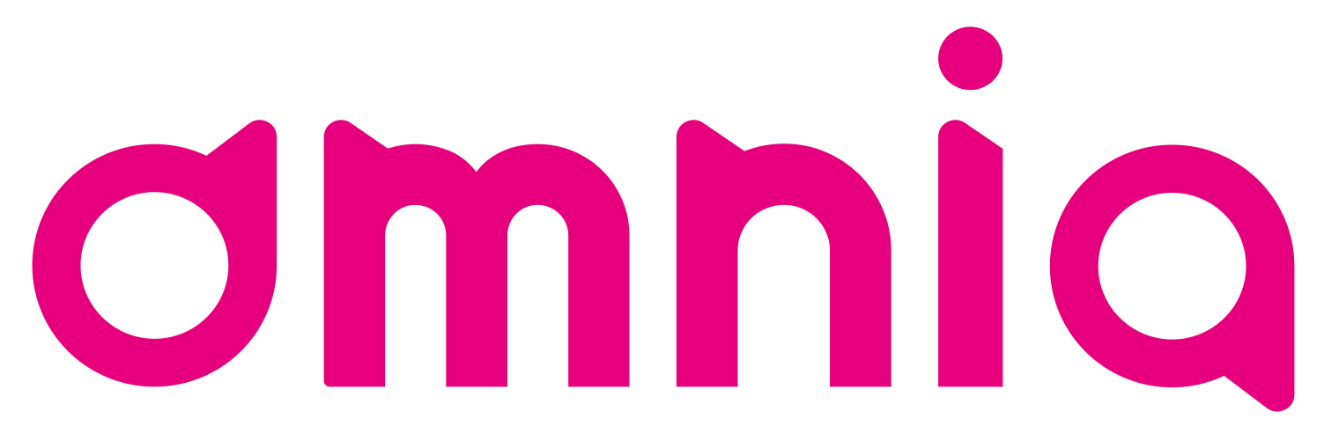

PRENTSA OHARRA

Joan den asteazkenean, gure bozeramaile eta lehen alkateorde Álvaro Barrios Eusko Jaurlaritzako Osasun Saileko sailburuarekin bildu zen, Ainize Gastaka alkatearekin eta Nagore Gomara bigarren alkateordearekin, gure anbulatorioaren egungo egoera aztertzeko eta, besteak beste, larrialdietako zerbitzuan medikuak egotea eskatzeko. Itxura konstruktiboa eta tonu egokia izan zuen, egoera ikusita.
OMNIAtik, hori guztia oso gertutik egokitu zaigu, eta haserre gaude egoeraren eta emandako erantzunen aurrean.
Lehendik genituen eta inoiz galdu behar ez genituen zerbitzuak berreskuratzea eskatzen dugu, eta horri buruzko irtenbideak jaso arte ekintzak egiten jarraituko dugu.
Ez gaude prest gure bizilagunak artatuko dituen medikurik gabeko larrialdi-zerbitzu bat onartzeko. Berriz ere diogu ez dela osasun-langileen egitekoa pazientearen egoeraren diagnostikoa egitea, eta ezin dela haien gain utzi erantzukizun hori.
Gainera, ez da bidezkoa laudioarrek zein beste herri batzuetako bizilagunek arduratuta bizi behar izatea, osasun-arreta behar badugu ez dugula izango eta, gainera, ez dugula ospitalera eramango gaituen anbulantziarik ere, dagoeneko gertatu den bezala.
Agian administrazioarentzat erraza izango da gu zenbakitzat hartzea murrizketak edo aldaketak egiten dituztenean, baina modu egokian artatzea merezi dugun pertsonak gara.
Larrialdietan medikurik ez dagoen egun bakoitzean, Osakidetza gure bizitzak arriskuan jartzen ari da.
Ez da egia Laudioko anbulatorioa lehentasunezkoa denik, Osakidetzak prentsa-oharrean argitaratu bezala. Protokoloan bertan lehentasunezko anbulatorioak daude, eta Laudiokoa ez da horietako bat. Horrek esan nahi du, behar izanez gero, gure zerbitzu medikoa lehentasunezkoetara eramaten dela.
Gobernu-talde gisa, inguruko udalerriekin bilduko gara ekintza bateratuak antolatzeko, gure osasun-zerbitzuak berreskuratzea eskatzen jarraitzeko.
Ez diogu kalitatezko osasun publikoari uko egingo, denok erabiltzen ditugun eta gure ongizaterako ezinbestekoak diren zerbitzuez ari gara. Gure protesta behar den tokiraino eramango dugu.
Ez dugu anbulatorio berririk nahi gutxienekotzat jotzen ditugun zerbitzuak izango ez baditugu. Medikuak nahi ditugu, ez azpiegitura hutsak.
Hori bai, ez daitezela etorri gero adreilu eskukada baten ondoan argazkia ateratzera, benetan inporta dutena pertsonak baitira, eta Osakidetzak ez digu jaramonik egin.

